DOKUMENTASI UI (PERENCANAAN TAMPILAN)
Pustaka.Lokal — Perpustakaan Sekolah Digital
Wireframe low-fidelity, disusun per halaman
Dokumen ini merangkum rancangan awal (wireframe) antarmuka pengguna untuk sistem Pustaka.Lokal. Setiap halaman disajikan dalam bentuk sketsa tata letak beserta penjelasan komponen dan fungsinya, sebagai acuan sebelum masuk ke tahap desain visual (high-fidelity) dan implementasi.

Daftar Isi
1. Beranda (Landing Page) — index.php · akses publik
2. Detail Buku — buku_detail.php · akses publik
3. Halaman Bantuan — help.php · akses publik
4–8. Login Admin / Login Petugas / Login Siswa — admin_login.php · petugas_login.php · user_login.php · akses publik
6–7. Cek Status Anggota & Registrasi Anggota — user_check.php · user_register.php · akses publik
9. Dashboard Admin / Petugas — admin_dashboard.php · role: admin, petugas
10. Kelola Akun (Admin & Petugas) — admin_manage.php · role: admin
11. Cetak Laporan — admin_laporan.php · role: admin, petugas
12. Dashboard Siswa — user_dashboard.php · role: siswa

1. Beranda (Landing Page)
index.php · akses publik
Halaman utama yang pertama dilihat pengunjung, memuat ringkasan fitur, katalog, statistik, dan tiga jalur masuk ke sistem.
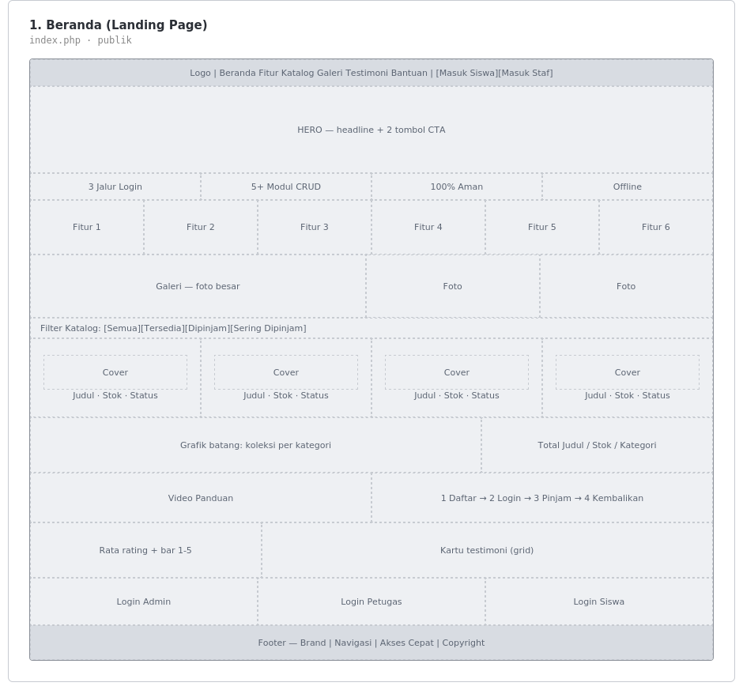
Gambar 1. Wireframe halaman Beranda
Komponen & fungsi:
- Header/navbar: logo, menu navigasi (Beranda, Fitur, Katalog, Galeri, Testimoni, Bantuan), serta tombol Masuk Siswa dan Masuk Staf.
- Hero section: headline utama dengan dua tombol Call-to-Action (CTA).
- Baris sorotan singkat: 3 Jalur Login, 5+ Modul CRUD, 100% Aman, dan Offline.
- Grid enam kartu fitur unggulan aplikasi.
- Galeri foto (satu foto besar dan dua foto pendukung).
- Filter katalog buku: Semua, Tersedia, Dipinjam, Sering Dipinjam.
- Grid katalog buku berisi empat kartu (cover, judul, stok, status).
- Statistik koleksi: grafik batang jumlah koleksi per kategori, dan ringkasan total judul/stok/kategori.
- Video panduan penggunaan beserta alur singkat: 1) Daftar → 2) Login → 3) Pinjam → 4) Kembalikan.
- Rata-rata rating pengguna (bar 1–5) dan grid kartu testimoni.
- Tiga tombol pintasan login: Admin, Petugas, Siswa.
- Footer: identitas brand, navigasi, akses cepat, dan copyright.

2. Detail Buku
buku_detail.php · akses publik
Menampilkan informasi lengkap satu judul buku serta ulasan dari pengguna lain.
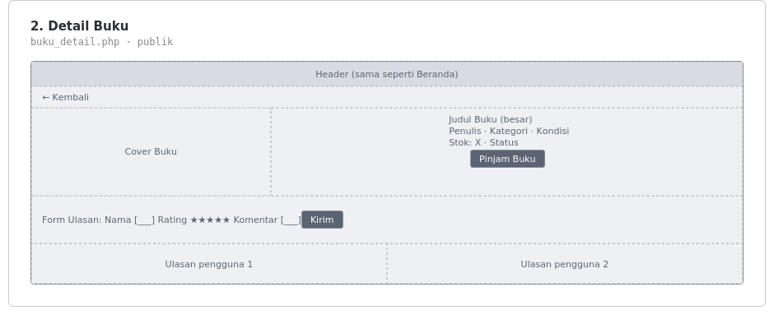
Gambar 2. Wireframe halaman Detail Buku
Komponen & fungsi:
- Header sama seperti Beranda, ditambah tombol navigasi Kembali.
- Cover buku beserta informasi: judul, penulis, kategori, kondisi, jumlah stok, status ketersediaan, dan tombol Pinjam Buku.
- Form ulasan: nama, rating bintang, kolom komentar, dan tombol Kirim.
- Daftar ulasan yang telah diberikan pengguna lain.

3. Halaman Bantuan
help.php · akses publik
Pusat bantuan berisi FAQ, panduan per peran pengguna, dan informasi teknis sistem.
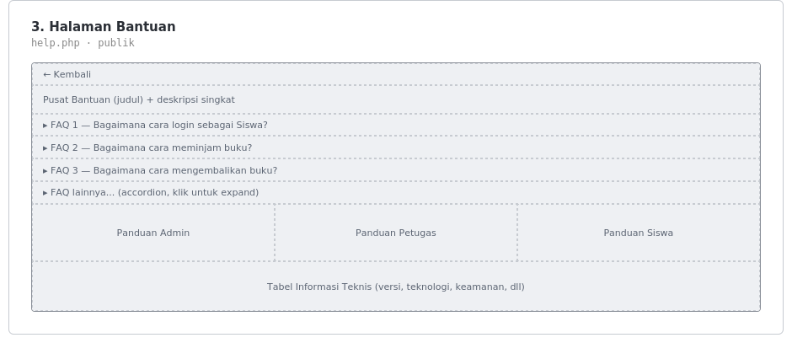
Gambar 3. Wireframe halaman Bantuan
Komponen & fungsi:
- Tombol navigasi Kembali serta judul dan deskripsi singkat Pusat Bantuan.
- Daftar FAQ dalam bentuk accordion (dapat diklik untuk menampilkan jawaban), contoh: cara login sebagai Siswa, cara meminjam, dan cara mengembalikan buku.
- Tiga panduan terpisah untuk masing-masing peran: Admin, Petugas, dan Siswa.
- Tabel informasi teknis sistem (versi aplikasi, teknologi yang digunakan, keamanan, dll).

4–8. Login Admin / Login Petugas / Login Siswa
admin_login.php · petugas_login.php · user_login.php · akses publik
Tiga halaman login terpisah dengan pola tampilan identik, hanya berbeda pada peran tujuan login.
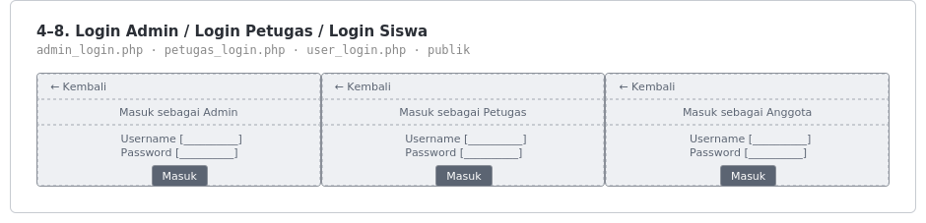
Gambar 4. Wireframe tiga halaman login (Admin, Petugas, Siswa)
Komponen & fungsi:
- Setiap halaman memiliki tombol navigasi Kembali dan judul peran (Masuk sebagai Admin/Petugas/Anggota).
- Form login berisi kolom Username, kolom Password, dan tombol Masuk.
- Ketiga halaman menggunakan struktur dan gaya visual yang sama untuk konsistensi antarmuka.

6–7. Cek Status Anggota & Registrasi Anggota
user_check.php · user_register.php · akses publik
Alur awal bagi calon pengguna sebelum masuk sebagai anggota (siswa).
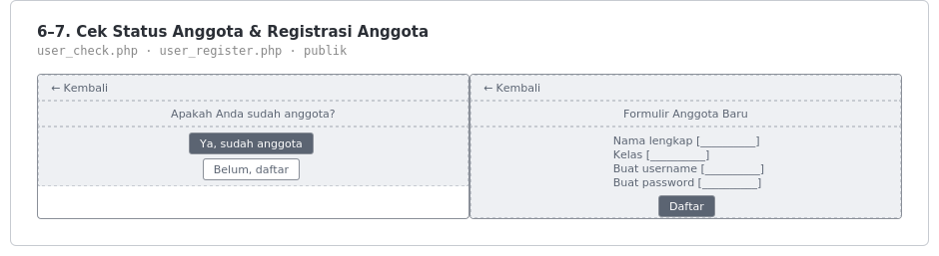
Gambar 5. Wireframe halaman Cek Status Anggota dan Registrasi
Komponen & fungsi:
- Halaman Cek Status Anggota: pertanyaan "Apakah Anda sudah anggota?" dengan dua pilihan tombol — Ya, sudah anggota dan Belum, daftar.
- Halaman Registrasi Anggota Baru: formulir berisi Nama lengkap, Kelas, Buat username, Buat password, dan tombol Daftar.

9. Dashboard Admin / Petugas
admin_dashboard.php · role: admin, petugas
Panel kerja utama bagi Admin dan Petugas untuk mengelola seluruh data perpustakaan.
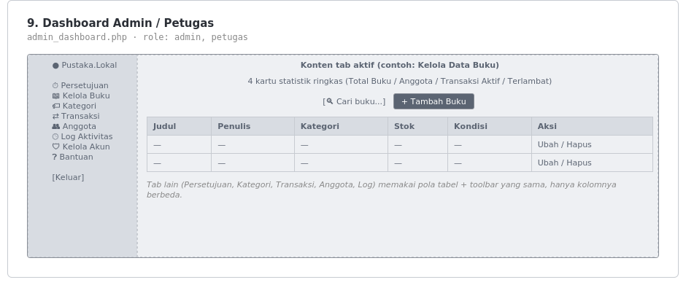
Gambar 6. Wireframe Dashboard Admin/Petugas
Komponen & fungsi:
- Sidebar navigasi tetap: Persetujuan, Kelola Buku, Kategori, Transaksi, Anggota, Log Aktivitas, Kelola Akun, Bantuan, dan tombol Keluar.
- Konten tab aktif (contoh: Kelola Data Buku) menampilkan empat kartu statistik ringkas: Total Buku, Anggota, Transaksi Aktif, dan Terlambat.
- Kolom pencarian buku dan tombol + Tambah Buku.
- Tabel data buku dengan kolom Judul, Penulis, Kategori, Stok, Kondisi, dan Aksi (Ubah/Hapus).
- Catatan: tab-tab lain (Persetujuan, Kategori, Transaksi, Anggota, Log) menggunakan pola tabel dan toolbar yang sama, hanya kolomnya berbeda sesuai jenis datanya.

10. Kelola Akun (Admin & Petugas)
admin_manage.php · role: admin
Khusus Admin, untuk mengelola akun staf (Admin dan Petugas) lain di sistem.
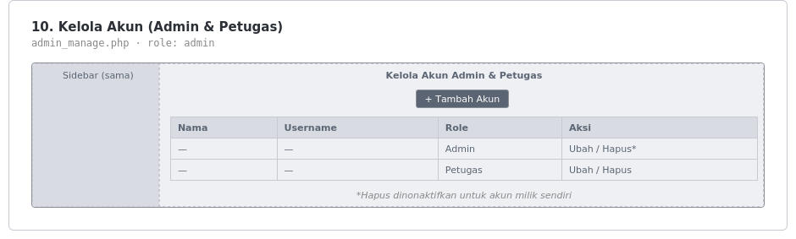
Gambar 7. Wireframe halaman Kelola Akun
Komponen & fungsi:
- Sidebar navigasi sama seperti Dashboard.
- Tombol + Tambah Akun.
- Tabel akun dengan kolom Nama, Username, Role, dan Aksi (Ubah/Hapus).
- Aksi Hapus dinonaktifkan khusus untuk akun milik sendiri, sebagai pengaman agar admin tidak menghapus akunnya sendiri.

11. Cetak Laporan
admin_laporan.php · role: admin, petugas
Menghasilkan laporan data buku atau transaksi yang dapat dicetak maupun disimpan sebagai PDF.
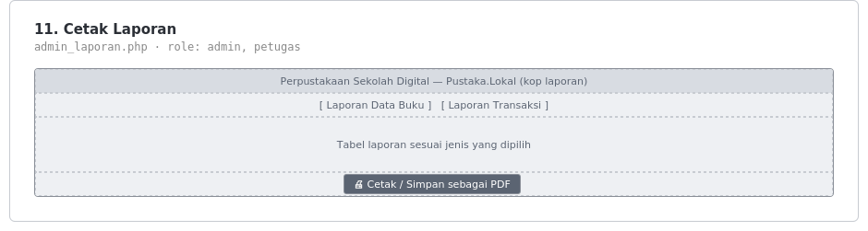
Gambar 8. Wireframe halaman Cetak Laporan
Komponen & fungsi:
- Kop laporan berisi identitas Perpustakaan Sekolah Digital — Pustaka.Lokal.
- Pilihan jenis laporan: Laporan Data Buku atau Laporan Transaksi.
- Tabel laporan yang berubah isinya sesuai jenis laporan yang dipilih.
- Tombol 🖨 Cetak / Simpan sebagai PDF.

12. Dashboard Siswa
user_dashboard.php · role: siswa
Panel utama bagi siswa untuk meminjam dan mengembalikan buku secara mandiri.
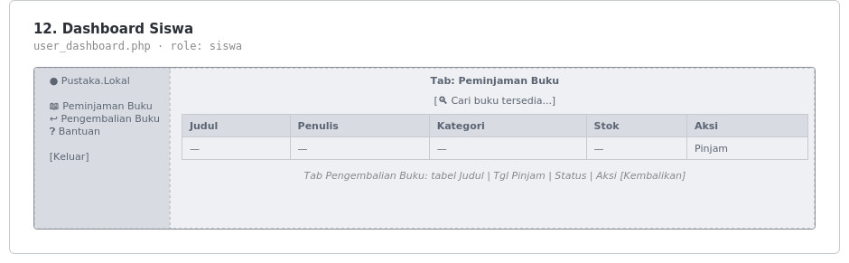
Gambar 9. Wireframe Dashboard Siswa
Komponen & fungsi:
- Sidebar navigasi: Peminjaman Buku, Pengembalian Buku, Bantuan, dan tombol Keluar.
- Tab Peminjaman Buku: kolom pencarian buku tersedia dan tabel (Judul, Penulis, Kategori, Stok, Aksi Pinjam).
- Tab Pengembalian Buku: tabel dengan kolom Judul, Tanggal Pinjam, Status, dan Aksi Kembalikan.

